Pemanfaatan Software QGIS dalam Pembuatan Peta Digital Sederhana untuk Meningkatkan Keterampilan Spasial Siswa Geografi Kelas X di SMA Negeri 1 Sidayu

Nauror Royani
Mahasiswa S1 Pendidikan Geografi, Fakultas Ilmu Sosial dan Ilmu Politik, Universitas Negeri Surabaya
Email: naurorroyani.22027@mhs.unesa.ac.id

Dra. Ita Mardiani Zain, M.Kes.
Dosen Pembimbing Mahasiswa S1 Pendidikan Geografi, Fakultas Ilmu Sosial dan Ilmu Politik, Universitas Negeri Surabaya

Abstrak
Latar belakang penelitian ini didasarkan pada rendahnya ketuntasan belajar siswa kelas X SMA Negeri 1 Sidayu sebesar 33,37% pada materi pemetaan akibat kejenuhan metode konvensional. Kondisi tersebut menunjukkan belum optimalnya pengembangan kemampuan berpikir spasial siswa, padahal keterampilan tersebut sangat krusial dalam memahami fenomena geosfer di era digital. Meskipun sarana laboratorium TIK di sekolah memadai, pemanfaatan teknologi Sistem Informasi Geografis (SIG) belum optimal akibat keterbatasan literasi digital pengajar dan penggunaan media yang masih terbatas pada visualisasi dasar. Penelitian ini bertujuan untuk menganalisis secara mendalam efektivitas pemanfaatan software QGIS dalam meningkatkan keterampilan spasial siswa, sekaligus mengidentifikasi kendala teknis serta persepsi adaptasi teknologi yang muncul selama pembelajaran berlangsung. Metode penelitian yang digunakan adalah kuantitatif dengan desain quasi-experiment melalui The Non-Equivalent Control Group Design yang melibatkan 69 siswa sebagai subjek penelitian. Kelompok eksperimen diberikan perlakuan berupa praktik pembuatan peta digital menggunakan QGIS, sedangkan kelompok kontrol menggunakan metode manual berbasis kertas kalkir. Teknik pengumpulan data dilakukan melalui instrumen tes kognitif yang telah teruji validitas dan reliabilitasnya, serta didukung oleh observasi lapangan dan dokumentasi aktivitas praktikum. Analisis data dilakukan menggunakan uji statistik non-parametrik Mann-Whitney U guna menjamin akurasi perbandingan capaian antar kelompok. Hasil penelitian menunjukkan bahwa pemanfaatan software QGIS secara signifikan memberikan pengaruh positif terhadap keterampilan spasial siswa dengan nilai signifikansi 0,001 (p < 0,05). Temuan penelitian mengonfirmasi bahwa 63,8% siswa memandang metode digital lebih efisien dan profesional, meskipun terdapat kendala operasional terkait spesifikasi perangkat keras. Secara keseluruhan, penggunaan QGIS teruji efektif sebagai instrumen kognitif dalam meningkatkan literasi geospasial siswa secara sistematis dan aplikatif.
Kata kunci: QGIS, Keterampilan Spasial, Geografi
Abstract
The background of this research is based on the low learning completion of grade X students of SMA Negeri 1 Sidayu by 33.37% in mapping material due to saturation of conventional methods. This condition indicates the suboptimal development of students' spatial thinking skills, even though these skills are very crucial in understanding geosphere phenomena in the digital era. Although ICT laboratory facilities at school are adequate, the utilization of Geographic Information System (GIS) technology is not optimal due to the limited digital literacy of teachers and the use of media that is still limited to basic visualization. This study aims to analyze in depth the effectiveness of the use of QGIS software in improving students' spatial skills, while identifying technical obstacles and perceptions of technology adaptation that arise during the learning process. The research method used is quantitative with a quasi-experimental design through the Non-Equivalent Control Group Design involving 69 students as research subjects. The experimental group was given treatment in the form of digital map making practice using QGIS, while the control group used a manual method based on tracing paper. Data collection techniques were carried out through cognitive test instruments that have been tested for validity and reliability, and supported by field observations and documentation of practical activities. Data analysis was conducted using the non-parametric Mann-Whitney U statistical test to ensure the accuracy of comparisons of achievement between groups. The results showed that the use of QGIS software significantly had a positive effect on students' spatial skills with a significance value of 0.001 (p < 0.05). The research findings confirmed that 63.8% of students viewed digital methods as more efficient and professional, despite operational constraints related to hardware specifications. Overall, the use of QGIS was proven effective as a cognitive instrument in improving students' geospatial literacy systematically and applicably.
Keywords: QGIS, Spatial Skills, Geography

PENDAHULUAN
Pendidikan di era digital menuntut transformasi pembelajaran dari metode konvensional menuju integrasi literasi digital guna memperkuat keterampilan abad 21. Dalam disiplin geografi, pengembangan keterampilan spasial seperti spatial thinking dan spatial analysis menjadi aspek esensial untuk memahami fenomena geosfer secara menyeluruh (Astawa, 2022:243). Pembelajaran konvensional yang terlalu dominan pada aspek kognitif sering kali gagal mengembangkan kemampuan berpikir spasial siswa secara optimal. Kondisi ini memicu urgensi penggunaan metode pembelajaran inovatif agar konsep ruang dapat dipahami secara aplikatif oleh siswa (Khoirunisa, 2023:15).
Berdasarkan hasil observasi dan wawancara pra-penelitian di SMA Negeri 1 Sidayu pada Juli 2025, ditemukan bahwa pembelajaran materi pemetaan masih didominasi metode ceramah dan praktik manual menggambar peta. Kondisi ini menyebabkan sebagian besar siswa belum memperoleh pengalaman intensif dalam pemanfaatan teknologi geospasial. Hasil wawancara mengungkap bahwa praktik manual yang dilakukan selama ini terbatas pada pengenalan simbol kartografi, yang memicu kejenuhan dan rendahnya minat belajar. Hal ini berdampak pada capaian akademik siswa, di mana data menunjukkan sekitar 33,37% siswa belum berhasil mencapai Kriteria Ketercapaian Tujuan Pembelajaran (KKTP).
Rendahnya keterampilan spasial siswa juga dipengaruhi oleh belum optimalnya pemanfaatan sarana pendukung. Ketersediaan laboratorium TIK yang memadai di SMA Negeri 1 Sidayu belum terintegrasi secara optimal ke dalam pembelajaran geografi, sehingga potensi fasilitas tersebut masih belum termanfaatkan sepenuhnya. Kendala utama bersumber pada keberagaman literasi digital pengajar, khususnya tantangan bagi guru senior dalam mengoperasikan perangkat lunak pemetaan yang kompleks. Akibatnya, penggunaan teknologi di kelas masih terbatas pada visualisasi dasar seperti penentuan titik lokasi melalui Google Earth tanpa menyentuh aspek manajemen data spasial yang sistematis. Implementasi QGIS sebagai perangkat lunak SIG bersifat open-source memberikan solusi efektif untuk menghadirkan pengalaman belajar yang lebih konkret dan kontekstual di dalam kelas (Kartadireja et al., 2024:138).
Integrasi QGIS dalam pembelajaran menawarkan fitur lengkap yang memungkinkan siswa membuat peta digital dan menginterpretasikan informasi spasial secara langsung. Penelitian terdahulu oleh Kurniati et al. (2019) menunjukkan pengaruh signifikan QGIS terhadap hasil belajar, namun eksplorasi terhadap aspek keterampilan spasial sebagai kompetensi inti masih terbatas. Penelitian mengenai implementasi QGIS pada sekolah dengan fasilitas memadai namun terkendala literasi digital pengajar masih jarang dilakukan.
Berdasarkan permasalahan tersebut, peneliti merasa perlu melakukan kajian tentang pemanfaatan software QGIS dalam pembuatan peta digital sederhana untuk meningkatkan keterampilan spasial siswa di SMA Negeri 1 Sidayu. Penelitian ini juga bertujuan untuk mengidentifikasi kendala teknis yang dihadapi beserta dampaknya terhadap proses pembelajaran di kelas X. Penelitian ini difokuskan pada siswa kelas X-8 dan X-10 dengan materi pembuatan peta administrasi wilayah Sidayu. Pengolahan atribut data seperti labelling dan simbologi dalam penelitian ini diharapkan mampu memberikan gambaran empiris mengenai strategi pengintegrasian teknologi SIG yang efektif di era digital.

METODE PENELITIAN
Penelitian ini menggunakan pendekatan kuantitatif dengan desain eksperimen semu (quasi-experimental design), yaitu The Non-Equivalent Control Group Design. Desain ini melibatkan dua kelompok yang sudah terbentuk secara alami tanpa randomisasi acak, di mana kedua kelompok diberikan pre-test dan post-test untuk mengukur perubahan akibat perlakuan (Sugiyono, 2023:68). Kelompok eksperimen (kelas X-8) menerima pembelajaran menggunakan software QGIS sebagai media digital, sedangkan kelompok kontrol (kelas X-10) menggunakan metode manual dengan media kertas kalkir.
Penelitian dilaksanakan di SMA Negeri 1 Sidayu pada semester ganjil tahun ajaran 2025/2026, mulai dari bulan Juli hingga Desember 2025 dengan pengambilan data intensif pada Oktober hingga November melalui lima kali pertemuan. Subjek penelitian dipilih menggunakan teknik purposive sampling yang melibatkan 69 siswa kelas X. Pemilihan subjek didasarkan pada pertimbangan ketersediaan fasilitas laboratorium komputer serta kondisi literasi digital siswa yang sedang mempelajari materi pemetaan.
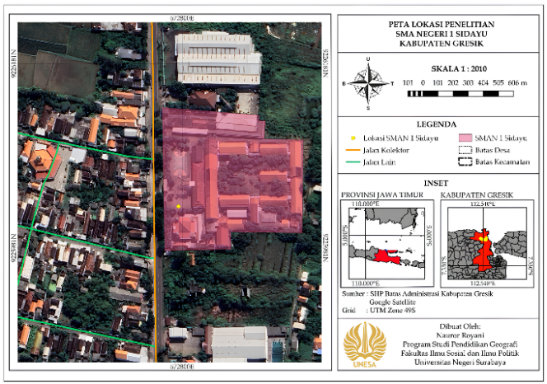
Gambar 1. Peta lokasi Penelitian
Teknik pengumpulan data yang digunakan meliputi tes kognitif (pre-test dan post-test), observasi, dan dokumentasi. Instrumen tes berupa pilihan ganda digunakan untuk mengukur keterampilan spasial siswa yang mencakup kemampuan membaca dan membuat peta. Instrumen divalidasi oleh dosen ahli di bidang pemetaan dan kartografi sebelum digunakan, menggunakan teknik persentase dengan rumus menurut Akbar Sa’dun (2013:82) sebagai berikut:
V $= \frac{\sum{X}}{\sum{Y}}$ x 100%
Keterangan variabel tersebut meliputi V sebegai persentase validitas, ∑X sebagai total skor empiris atau skor perolehan dari validator, dan ∑Y sebagai total skor harapan atau skor maksimal.
Uji coba instrumen di lapangan dilakukan setelah validasi ahli untuk menguji validitas butir soal melalui rumus korelasi Product Moment dan reliabilitas menggunakan koefisien Cronbach’s Alpha berbantuan perangkat lunak statistik.
Analisis data dilakukan melalui uji persyaratan berupa uji normalitas Kolmogorov-Smirnov dan uji homogenitas Levene Test. Apabila data berdistribusi normal, maka hipotesis diuji menggunakan Independent Samples T-test. Jika data tidak berdistribusi normal, maka teknik analisis dialihkan menggunakan uji statistik non-parametrik Mann-Whitney U guna menjamin akurasi perbandingan capaian antar kelompok (Iskandar et al., 2025:295).

HASIL PENELITIAN DAN PEMBAHASAN
- Hasil Penelitian
- Pemanfaatan dan Pengaruh Software QGIS terhadap Keterampilan Spasial
SMA Negeri 1 Sidayu merupakan institusi berstatus Sekolah Penggerak di Kabupaten Gresik yang telah mengimplementasikan Kurikulum Merdeka secara progresif. Sebagai sekolah unggulan, SMAN 1 Sidayu didukung oleh infrastruktur Laboratorium TIK yang memadai dan teknisi khusus IT, yang menjadi fondasi utama bagi pelaksanaan praktikum teknologi geospasial. Kondisi lingkungan yang kondusif terhadap digitalisasi pembelajaran ini menjadi basis dalam menguji efektivitas perangkat lunak QGIS terhadap keterampilan spasial siswa kelas X.
Peneliti melakukan uji validitas isi kepada dosen ahli sebelum instrumen soal digunakan. Hasil rekapitulasi menunjukkan persentase validitas sebesar 80%, sehingga instrumen dinyatakan layak digunakan dengan sedikit revisi pada aspek visual peta. Dilakukan juga uji coba lapangan pada 15 butir soal di kelas X-11. Berdasarkan hasil analisis, terdapat 10 butir soal yang dinyatakan valid (Pearson Correlation > 0,3) dan memiliki nilai reliabilitas Cronbach's Alpha sebesar 0,726 (> 0,70). Instrumen dinyatakan konsisten dan siap diaplikasikan pada kelompok eksperimen maupun kontrol.
Penelitian melibatkan 69 siswa yang terbagi menjadi kelas eksperimen (X-8) dengan perlakuan Software QGIS dan kelas kontrol (X-10) dengan metode manual kertas kalkir. Deskripsi capaian nilai siswa disajikan pada Tabel 1 berikut:

Tabel 1. Hasil Analisis Statistik Deskriptif
Kelompok | Tahap | Mean | Std. Dev | Peningkatan
Kontrol | Pre-test | 67,06 | 12,917 | 10,00
Kontrol | Post-test | 77,06 | 11,685 | 10,00
Eksperimen | Pre-test | 62,29 | 15,546 | 22,57
Eksperimen | Post-test | 84.86 | 6,122 | 22,57
Sumber: Data Primer yang Sudah Diolah, 2025
Uji normalitas dilakukan menggunakan pendekatan Kolmogorov-Smirnov untuk menentukan jenis statistik yang akan digunakan (parametrik atau non-parametrik).
Tabel 2. Hasil Uji Normalitas Pre-test
Kelompok | Nilai Sig. | Keterangan
Kontrol | 0,000 | Tidak Normal
Eksperimen | 0,000 | Tidak Normal
Dasar Keputusan: Sig < 0,05 = Tidak Normal
Sumber: Data Primer yang Sudah Diolah, 2025
Maka analisis perbandingan dilakukan menggunakan uji statistik non-parametrik Mann-Whitney U, karena seluruh data berdistribusi tidak normal. Uji hipotesis dilakukan dalam dua tahap: uji kesetaraan awal (pre-test) dan uji pengaruh akhir (post-test).
Tabel 3. Hasil Uji Mann-Whitney U (Pre-test)
Nilai Sig. | Keterangan
0,177 | Kedua kelas memiliki kemampuan awal yang setara
Sumber: Data Primer yang Sudah Diolah, 2025
Berdasarkan Tabel 3 diatas, Nilai Sig > 0,05, berarti kedua kelas memiliki kemampuan awal yang setara.
Tabel 4. Hasil Uji Mann-Whitney U (Post-test)
Nilai Sig. | Keterangan
0,001 | Terdapat pengaruh/perbedaan yang signifikan
Sumber: Data Primer yang Sudah Diolah, 2025
Hasil uji pada Tabel 4 menunjukkan nilai signifikansi 0,001 yang jauh di bawah taraf 0,05. Hal ini membuktikan bahwa pemanfaatan software QGIS secara nyata memberikan pengaruh positif yang signifikan terhadap peningkatan keterampilan spasial siswa kelas X di SMA Negeri 1 Sidayu dibandingkan dengan metode konvensional.
- Kendala Operasional dan Dampaknya terhadap Keterampilan Spasial
Implementasi media pembelajaran di lapangan menunjukkan dinamika kendala yang berbeda antara metode digital dan manual. Pada kelas eksperimen, hambatan utama berpusat pada aspek teknis-operasional, seperti keterbatasan spesifikasi perangkat (hardware) yang menyebabkan lag hingga not responding, serta kompleksitas antarmuka software QGIS yang menuntut waktu adaptasi ekstra bagi siswa dalam memahami logika item properties dan manajemen layer. Kendala ini justru memicu proses penyelesaian masalah (problem solving) secara mandiri, di mana siswa merasa hasil peta digital jauh lebih presisi dan profesional.
Hambatan pada kelas kontrol bersifat fisik-prosedural, di mana siswa mengalami kesulitan teknis seperti tinta pena yang luntur pada kertas kalkir, kerumitan menggambar inset peta secara manual, hingga kejenuhan akibat proses menyalin yang repetitif. Berbeda dengan kelas eksperimen yang tertantang oleh teknologi, kendala pada kelas kontrol cenderung menurunkan motivasi belajar karena minimnya ruang inovasi dan tingginya risiko pengulangan kerja jika terjadi kesalahan kecil dalam pewarnaan atau penulisan elemen kartografi.
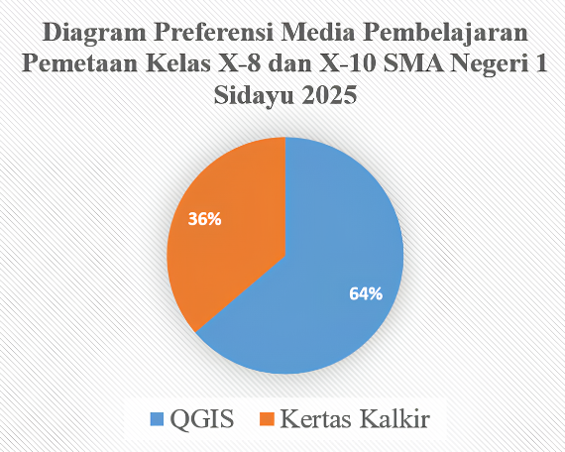
Berdasarkan Diagram di atas, preferensi siswa terhadap media pembelajaran setelah pelaksanaan penelitian menunjukkan kecenderungan yang kuat terhadap digitalisasi. Mayoritas siswa sebesar 63,8% (44 siswa) lebih memilih menggunakan software QGIS dibandingkan kertas kalkir yang hanya dipilih oleh 36,2% (25 siswa). Hal ini membuktikan bahwa meskipun terdapat tantangan literasi digital di awal, siswa memandang QGIS sebagai instrumen pemetaan yang lebih unggul dan relevan. Kendala teknis yang muncul tidak menjadi penghalang kognitif, melainkan bagian integral dari pembentukan keterampilan spasial yang lebih modern dan sistematis di era digital.

- Pembahasan
- Pemanfaatan dan Pengaruh Software QGIS terhadap Keterampilan Spasial
Pemanfaatan software QGIS dalam pembuatan peta digital terbukti secara signifikan meningkatkan keterampilan spasial siswa kelas X di SMA Negeri 1 Sidayu, merujuk pada hasil uji Mann-Whitney U dengan nilai Asymp. Sig. (2-tailed) sebesar 0,001 (p < 0,05). Temuan ini mengindikasikan bahwa transformasi dari metode analog kertas kalkir ke teknologi geospasial memberikan pengalaman belajar yang lebih konkret dan interaktif dibandingkan teknik menjiplak statis. Secara teoretis, hasil ini memperkuat teori konstruktivisme dan sejalan dengan penelitian Kurniati (2019) serta Mikael (2021) yang menyatakan bahwa integrasi SIG berdampak positif pada kemandirian siswa dalam mengelola data geografis secara dinamis, meskipun dalam kondisi distribusi data yang tidak normal.
Kebaruan (novelty) penelitian ini terletak pada metode komparasi head-to-head antara dua metode praktikum aktif: digital (QGIS) dan manual (kertas kalkir). Mayoritas penelitian sebelumnya hanya membandingkan SIG dengan metode ceramah atau peta cetak pasif. Hasilnya membuktikan bahwa QGIS memiliki keunggulan inheren dalam hal akurasi koordinat, skala, dan simbologi yang tidak dapat dicapai sepenuhnya oleh teknik analog. Mustofa dan Handini (2023) menegaskan bahwa SIG memaksa siswa untuk berpikir lebih sistematis dalam mengorganisir lapisan (layer) informasi geografis.
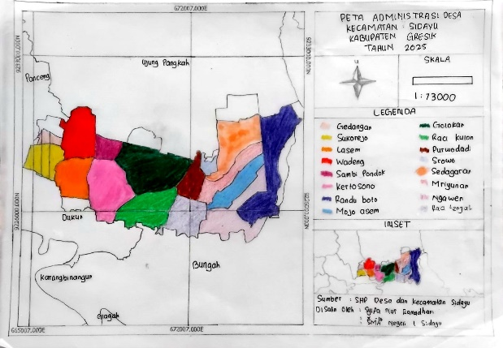
Gambar 2. Hasil Peta Metode Manual X-10
Sumber: Data Primer, 2025
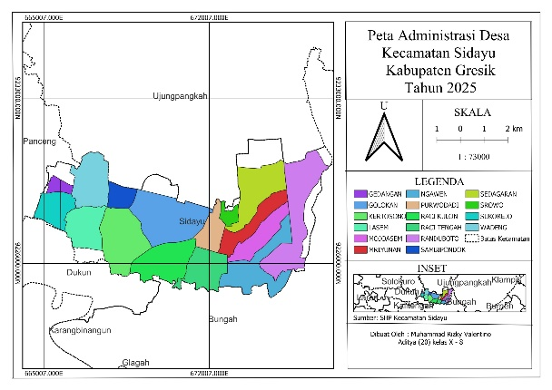
Gambar 3. Hasil Peta Metode Digital X-8
Sumber: Data Primer, 2025
Visualisasi pada Gambar diatas menunjukkan kontras kualitas yang signifikan. Peta hasil QGIS menampilkan konsistensi skala, ketajaman garis, dan kerapian simbologi yang presisi. Reduksi hambatan mekanistik (seperti kesalahan deliniasi atau pewarnaan yang tidak rata pada kertas kalkir) memungkinkan siswa mengalokasikan kapasitas kognitifnya untuk analisis spasial yang lebih mendalam. Dengan demikian, integrasi QGIS tidak hanya meningkatkan hasil belajar secara kuantitatif, tetapi juga menaikkan standar literasi geospasial siswa dari bersifat replikatif menjadi lebih produktif dan saintifik.
- Kendala Operasional dan Dampaknya terhadap Keterampilan Spasial
Data respons siswa menunjukkan dinamika kontras antara penggunaan teknologi dan metode konvensional. Sebanyak 63,8% siswa menyatakan preferensi pada software QGIS karena hasilnya lebih presisi dan profesional, sementara 36,2% sisanya memilih kertas kalkir demi kenyamanan operasional. Temuan ini membuktikan bahwa meskipun menghadapi tantangan literasi digital, siswa lebih mengapresiasi luaran berkualitas profesional dibandingkan kemudahan prosedural manual. Hal ini mengonfirmasi bahwa orientasi belajar siswa kelas X di SMA Negeri 1 Sidayu mulai bergeser pada penguasaan kompetensi yang relevan dengan kebutuhan masa depan.
Kendala operasional yang muncul, seperti kompleksitas antarmuka aplikasi dan keterbatasan spesifikasi perangkat keras (hardware), merupakan hambatan tipikal dalam adaptasi teknologi SIG awal. Situasi ini sejalan dengan temuan Indrayati et al. (2025) dan Simaremare et al. (2024) yang melaporkan bahwa minimnya pengalaman teknis serta sarana prasarana sering kali menghambat efisiensi praktikum. Namun, peneliti mengamati bahwa hambatan mekanistik tersebut dapat direduksi melalui fitur presisi QGIS, sehingga memungkinkan siswa mengalihkan fokus kognitifnya dari sekadar teknik menggambar menjadi analisis data geospasial yang lebih akurat sesuai pandangan Wijayanto et al. (2025).
Efektivitas pendampingan melalui metode scaffolding menjadi faktor penentu dalam menjembatani kesenjangan antara kemampuan awal siswa dan target kompetensi digital selama integrasi media berlangsung. Sesuai perspektif Vygotsky, guru berperan krusial sebagai fasilitator yang memastikan hambatan teknis tidak menghentikan proses konstruksi pengetahuan. Pengalaman siswa dalam mengatasi kendala operasional justru menciptakan struktur pemahaman yang lebih bermakna dan permanen dibandingkan metode hafalan. Integrasi QGIS tetap menjadi pilihan strategis untuk menciptakan luaran pembelajaran yang produktif dan relevan dengan tantangan era industri 4.0.

PENUTUP
- Simpulan
Berdasarkan hasil analisis data dan pembahasan mengenai pemanfaatan software QGIS di SMA Negeri 1 Sidayu, dapat ditarik dua kesimpulan utama:
- Pemanfaatan software QGIS secara signifikan meningkatkan keterampilan spasial siswa kelas X di SMA Negeri 1 Sidayu. Hal ini dibuktikan melalui nilai signifikansi uji Mann-Whitney U sebesar 0,001 (p < 0,05).
- Mayoritas siswa sebesar 63,8% lebih menyukai metode digital karena dianggap lebih profesional dan efisien meskipun terdapat kendala teknis operasional. Kendala seperti error perangkat lunak maupun keterbatasan perangkat keras tidak mengurangi antusiasme siswa dalam mengeksplorasi analisis data spasial.

- Saran
Berdasarkan temuan penelitian di lapangan, terdapat beberapa saran guna mengoptimalkan integrasi teknologi geospasial dalam pembelajaran geografi sebagai berikut:
- Bagi Tenaga Pendidik, disarankan untuk menyusun modul panduan praktikum QGIS yang lebih visual dan bertahap, serta memberikan alokasi waktu khusus untuk pengenalan fungsi dasar aplikasi guna mempermudah adaptasi literasi digital siswa di awal sesi.
- Bagi Satuan Pendidikan, perlu dilakukan peningkatan spesifikasi dan pemeliharaan rutin perangkat keras di laboratorium komputer secara berkala, serta mengintegrasikan pembelajaran berbasis SIG ke dalam program Sekolah Penggerak untuk memperkuat kemampuan geospasial siswa.
- Bagi Peneliti Selanjutnya, disarankan untuk memperluas cakupan praktikum hingga tahap digitasi data serta melibatkan subjek penelitian yang lebih luas untuk meningkatkan generalisasi hasil dan keakuratan instrumen dalam mengukur keterampilan kartografis secara menyeluruh.

DAFTAR PUSTAKA
Akbar, S. (2013). Instrumen perangkat pembelajaran. Remaja Rosdakarya.
Astawa, I. B. M. (2022). Peningkatan Spatial Thinking Skills Siswa dalam Pembelajaran Geografi melalui Metode Demonstrasi Berpendekatan Kontekstual. Journal of Education Action Research, 6(2), 242–251. https://doi.org/10.23887/jear.v6i2.45526
Indrayati, A., Aji, A., Narendra, A., Setyaningsih, W., & Aji, H. S. (2025).
Peningkatan keterampilan penggunaan software Quantum GIS (QGIS) pada kelompok guru geografi madrasah aliyah (MA) se Kabupaten Batang. Social, Humanities, and Educational Studies (SHES): Conference Series, 8(3), 785–794.
Iskandar, A. A., Ully, R., Misbah, I., & Nursalman, M. (2025). Perbandingan hasil uji normalitas dan homogenitas data pretest dan posttest siswa dengan menggunakan software SPSS dan Microsoft Excel. Jurnal Pendidikan Tambusai, 9(1), 290–303.
Kartadireja, W. N., Somantri, L., & Sugito, N. T. (2024). Penggunaan Media Berbasis Sistem Informasi Geografis untuk Meningkatkan Kecerdasan Spasial dalam Pembelajaran. Jurnal Pendidikan Geografi, 9(3), 138–146. http://jppg.uho.ac.id/index.php/journal/article/view/127%0Ahttps://jppg.uho.ac.id/index.php/journal/article/download/127/55
Khoirunisa, I. (2023). Geografi sebagai ilmu yang mempelajari fenomena geosfer dan interaksinya memiliki keterkaitan yang sangat erat dengan aspek spasial atau ruang. Oleh karena itu, pengembangan keterampilan spasial seperti spatial thinking, spatial reasoning, dan spatial ana. Repository Universitas Pendidikan Indonesia.
Kurniati, N., Tampubolon, B., & Christanto, H. . (2020). Pengaruh Penggunaan Media SIG Dengan Aplikasi QGIS Pada Pembelajaran Geografi Terhadap Hasil Belajar Siswa. Pendidikan Dan Pembelajaran Katulistiwa, 9(1), 1–9.
Mikael, M., Buwono, S., & Christanto, L. M. H. (2018). Penggunaan Media SIG Dengan Aplikasi QGIS Terhadap Hasil Belajar Siswa Kelas X SMAN 1 Bonti. Jurnal Untan, 1–9.
Mustofa, H., & Handini, S. (2023). Pembelajaran mitigasi bencana berbasis QGIS di SMA. Jurnal Inovasi Pendidikan Geospasial, 3(1), 55–64.
Purba, C. T., Purwanto, & Wijiono. (2025). Implementasi pembelajaran geografi berbasis teknologi melalui pembuatan peta digital dengan Microsoft Excel untuk meningkatkan kemampuan berpikir spasial siswa kelas X SMA Negeri 1 Gondanglegi. Geography: Jurnal Kajian, Penelitian dan Pengembangan Pendidikan, 13(1), 74–87. http://journal.ummat.ac.id/index.php/geography
SMA Negeri 1 Sidayu Gresik. (2025). Official website. https://smansigres.sch.id/
Sugiyono. (2023). Metode Penelitian Pendidikan: Pendekatan Kuantitatif, Kualitatif, R&D, dan Penelitian Pendidikan. Alfabeta.
Simaremare, E., Simamora, A. S., Rahmadayanti, & Sabela, S. (2024).
Analisis kesulitan belajar mahasiswa baru jurusan pendidikan geografi pada mata pelajaran geografi materi SIG di SMA TA 2023/2024. Cendikia Pendidikan, 9(4). https://doi.org/10.9644/sindoro.v3i9.252
Wijayanto, P. A., Santoso, A. B., Juhadi, Zamroni, M. R. A., Syafira, A., Fithri, I., Fina, I. N., & Raihan, R. N. T. (2025). Implementasi WebGIS berbantuan My Maps untuk meningkatkan kemampuan analisis spasial siswa kelas X SMA di Kota Semarang materi interpretasi citra. Geography: Jurnal Kajian, Penelitian dan Pengembangan Pendidikan, 13(1), 138–149. http://journal.unm.ac.id/index.php/geography
Yalcin, A. (2025). Developing a spatial thinking skills test in geography curriculum. Journal of Theoretical Educational Science, 18(2), 280-301.

